
ОБЩЕСТВО С ОГРАНИЧЕННОЙ ОТВЕТСТВЕННОСТЬЮ
«ЛАЗЕРТАГ»

Умная контрольная точка

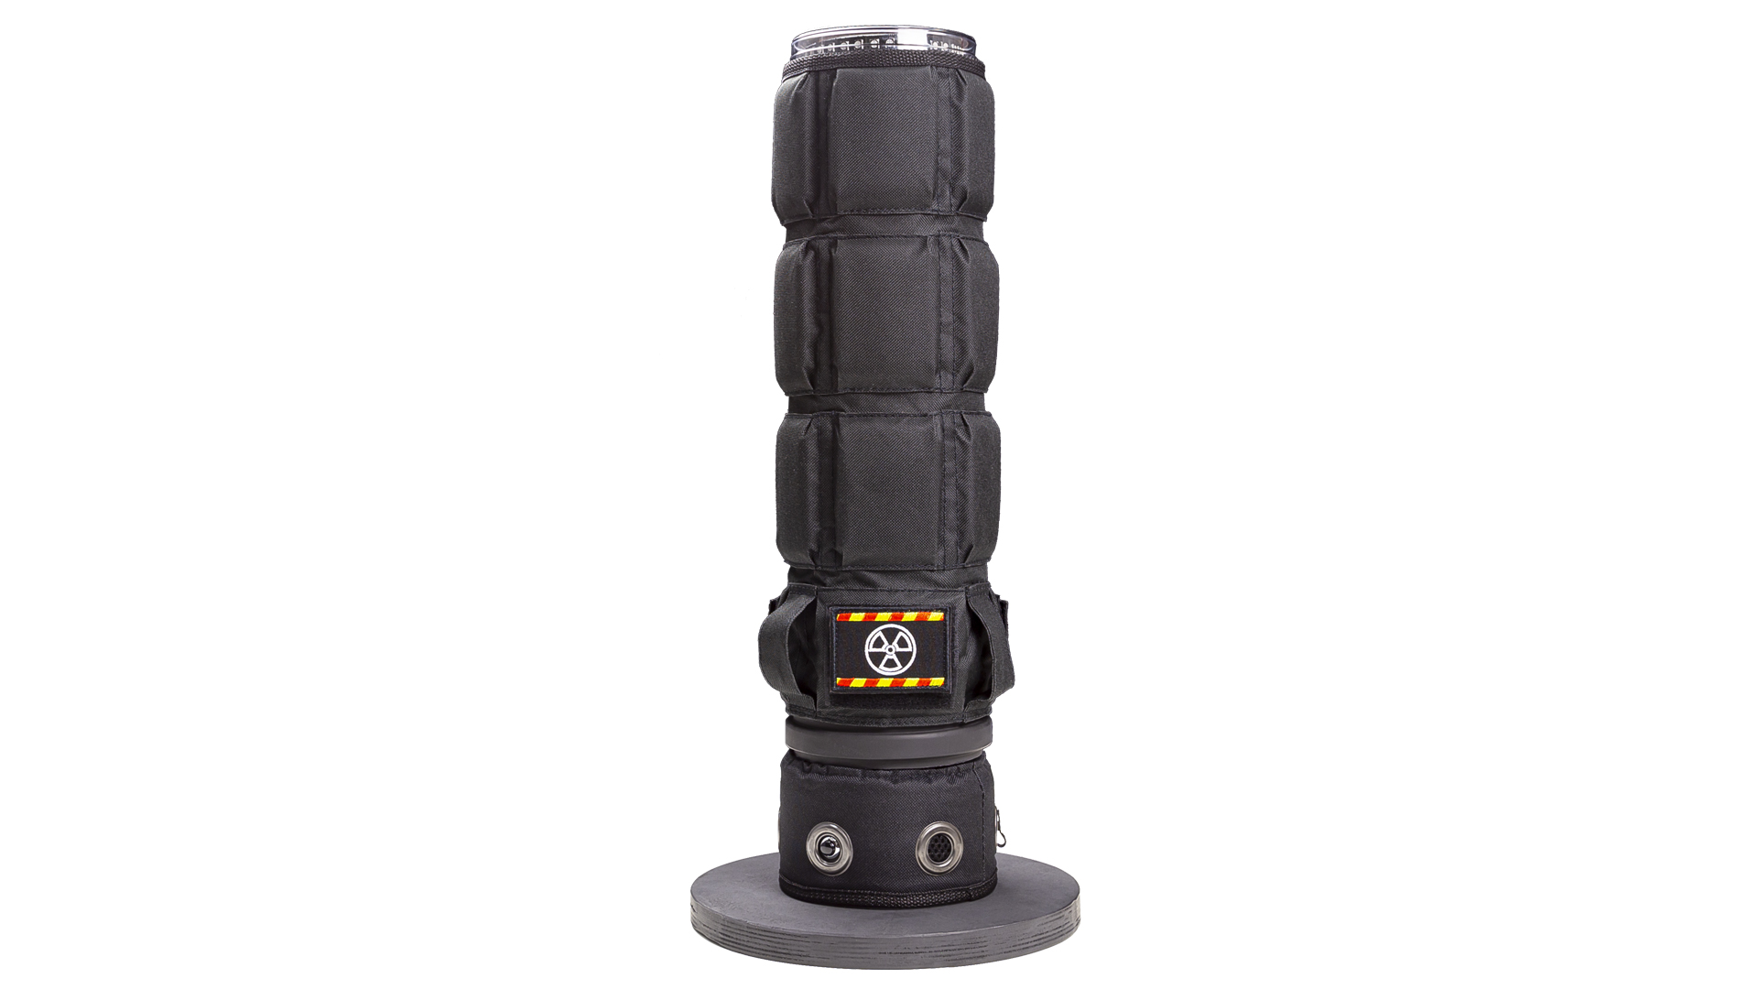

ПАСПОРТ ИЗДЕЛИЯ

Смоленск

8. Контактная информация

Официальный сайт:
www.laserwar.ru

Электронная почта: Дата покупки: _________________________
info@laserwar.ru
sale@laserwar.com
support@laserwar.com

______________________________________


Уважаемый покупатель!
ООО «Лазертаг» приветствует Вас и благодарит за то, что вы остановили свой выбор на нашей продукции, а также выражает уверенность что приобретённое Вами изделие принесёт Вам удовольствие и прослужит долго. Данный талон устанавливает гарантийную ответственность на изделие в объёме, предусмотренном Законом Российской Федерации «О защите прав потребителей».
Данный гарантийный талон действителен в течении 6 месяцев со дня покупки изделия при соблюдении условий гарантии.
Условия гарантии:
1. Гарантия обретает силу при предъявлении настоящего талона, в котором указаны серийный номер изделия и дата его покупки, подтверждённые сервисного центра.
2. Настоящие гарантийные обязательства распространяются на изделия, приобретённые только у официального представителя компании ООО «Лазертаг», или её Официального Дилера.
3. Настоящая гарантия недействительна, если недостатки в изделии возникли в случае:
- несоблюдения указаний Инструкции по эксплуатации;
- механического повреждения;
- попадания внутрь изделия посторонних предметов, жидкости и т.д.;
- деятельности животных;
- несанкционированного доступа к узлам и деталям изделия лиц, не уполномоченных на проведение указанных действий;
- использование изделия в целях, для которых оно не предусмотрено;
- действия непреодолимой силы (природной катастрофы, пожара, аварии и т.п.);
- выхода изделия из строя при неправильном подключении, неисправной электросети и/или плохого ухода за изделием.
4. При утрате гарантийного талона дубликат не выдаётся.

1
1. Описание
Умная контрольная точка является дополнительным игровым устройством, который можно использовать в различных игровых сценариях.

2. Область применения
Устройство предназначено для организации лазертаг-мероприятий, тактических тренировок, корпоративных и развлекательных мероприятий.

3. Комплект поставки
- Умная контрольная точка - 1 шт.
- Паспорт изделия - 1 шт.
4. Основные технические данные
Высота, см | 54
Диаметр основания, см | 24
Тип используемого аккумулятора | Литиевый
Емкость аккумулятора | 3000 mAh
Тип зарядного устройства | Li+
Масса, кг | 2,1

5. Устройство
Умная контрольная точка состоит из пластиковой трубы чёрного цвета, обтянутой тканью защитного цвета, основания внизу корпуса, гнезда включения питания и администраторской кнопки.

Информация о проведённых ремонтах в период гарантийного обслуживания (заполняется обслуживающим центром выполняющим гарантийный ремонт)

Дата:__________________  Выполненные работы: _____________________________________________________________________  Печать сервисного центра | Дата:__________________  Выполненные работы: _____________________________________________________________________  Печать сервисного центра
Дата:__________________  Выполненные работы: _____________________________________________________________________  Печать сервисного центра | Дата:__________________  Выполненные работы: _____________________________________________________________________  Печать сервисного центра
Дата:__________________  Выполненные работы: _____________________________________________________________________  Печать сервисного центра | Дата:__________________  Выполненные работы: _____________________________________________________________________  Печать сервисного центра

5
2
Основной корпус представляет собой конструктив, в котором установлен элемент питания, узлы управления, элементы крепления модулей, защитный стакан, а также звуковой элемент.
6. Инструкция по применению
После включения питания устройство переходит в рабочий режим.
На индикаторе указан номер текущего сценария. На круговой шкале и на индикаторе отображается время до старта сценария. Нажатием кнопки можно сменить текущий сценарий. Посылка по ИК-каналу команды «Новая игра» прерывает текущую игру и начинает новый отсчет времени. Посылка команды «Начало игры» производит немедленный запуск или рестарт текущего сценария.
7. Изменение ТТХ
Вход в административный режим осуществляется после включения питания при нажатой кнопке. После входа в режим возможны изменения настроек сценариев как с помощью ИК-базы так и непосредственно на устройстве. При изменении параметра редактируемый разряд мигает. Переход к редактированию более старшего разряда происходит после удержания кнопки более 3х секунд. Выход из режима редактирования параметра происходит после удержания кнопки более 3х секунд на старшем разряде
Правила эксплуатации оборудования
1. Погодные условия. В процессе производства оборудование тестируется на работоспособность при различных погодных условиях. Несмотря на это, мы настоятельно не рекомендуем использовать оборудование в дождь и при температурах ниже -20°С.
Что нужно знать при эксплуатации игровых комплектов при неблагоприятных погодных условиях?
Самое главное - избегайте попадания влаги внутрь устройства. Если это произошло – прекратите эксплуатацию, просушите оборудование при комнатной температуре в течение не менее 2-х часов.

2. Источник питания. В качестве источника питания в игровом комплекте «Цифровая контрольная точка RGB» используются литиевые аккумуляторы емкостью 3 Ah
Для зарядки аккумуляторов необходимо использовать зарядное устройство серии Li+.

Хранить оборудование необходимо в хорошо проветриваемом помещении при температуре от + 18°С до +30 °С и относительной влажности воздуха от 45 – 65%.
На элементы питания, динамики, ИК-модули гарантия 14 ДНЕЙ. Данные комплектующие являются расходными материалами.

ВНИМАНИЕ! В случае неправильной эксплуатации элементов питания (зарядка несоответствующим типом зарядного устройства) гарантия на аккумуляторы не распространяется!

3
4

